OKUL SAĞLIĞI KAPSAMINDA
OKULLARIN YAPMASI GEREKEN İŞ VE İŞLEMLER

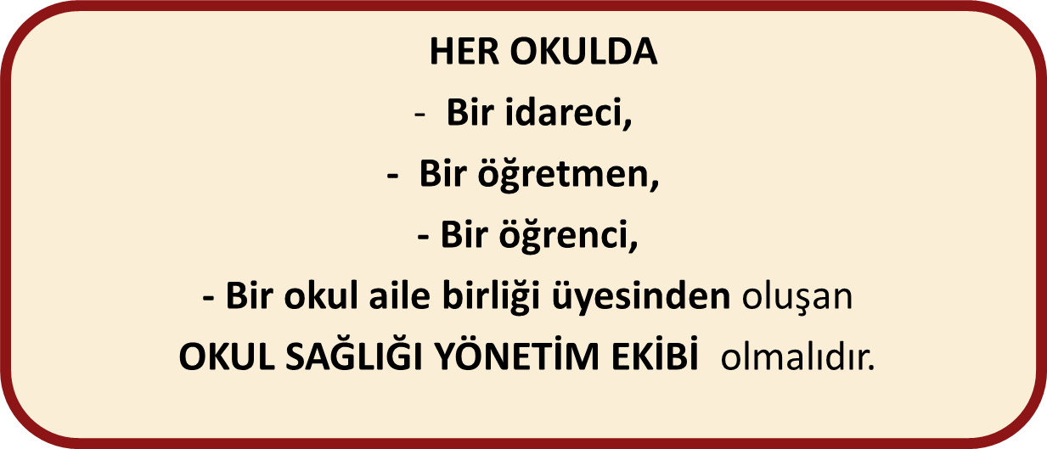

OKUL SAĞLIĞI PROGRAMI UYGULAMALARI DOSYASI
* Dosya içerisinde;
1-Okul Sağlığı Yönetim Ekibi üye listesi (Ek 2a),
2-Okul Sağlığı Planı (Ek 2b),
3- Öğrenci muayene, aşı ve tarama sonuçlarının sayısal verileri,
4- Rehberlik hizmetleri planı, raporları/kayıtları, sayısal verileri,
5-Sağlıkla ilgili konularda öğrenci, okul çalışanları ve velilere yönelik olarak yapılan eğitimlere ait dokümanlar ve kayıt/katılım formları,
6-Program kapsamında gerçekleştirilen etkinliklere ait belgeler (fotoğraf, kayıt/katılım formları, afiş ve broşür gibi),
7- Kantin, yemekhane, kafeterya, büfe, çay ocağı ve pansiyon vb. çalışanlarının sağlık bilgisi eğitimi belgeleri,
8- Okul tarafından, yemekhane, kantin, kafeterya, büfe, çay ocağı ve gıda depolarının “Okul Kantinlerinde Satılacak Gıdalar ve Eğitim Kurumlarındaki Gıda İşletmelerinin Hijyen Yönünden Denetlenmesi Genelgesi” eklerinde yer alan Kontrol ve Denetim Formu” ile en az ayda bir kez denetlendiğine dair belgeler,
9-Personel ilkyardım sertifikaları,
10- Varsa Beslenme Dostu Okul ve/veya Beyaz Bayrak sertifikalarının birer örneği yer almalıdır.

ÖNEMLİ
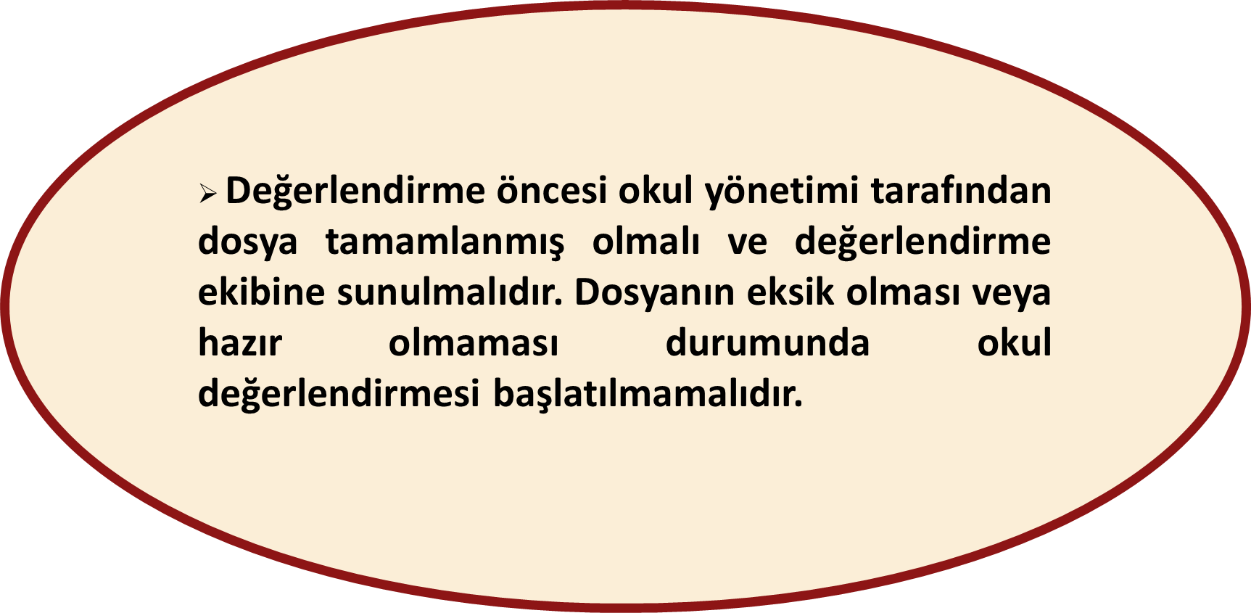

-Okul / Kurumda MEB tarafından yayımlanmış olan okullarda Rehberlik ve Psikolojik Danışma Hizmetleri Kılavuzuna uygun olarak hazırlanmış Rehberlik Hizmetleri Çerçeve Planı olmalıdır.
-Okul / Kurumda TSE standartlarına uygun ve son kullanma tarihi geçmemiş malzemelerin bulunduğu bir İlkyardım dolabı olmalıdır.
-Tarama, aşılama ve koruyucu ağız diş sağlığı çalışmaları öncesinde, bilgi notları ailelere ulaştırılmalı ve uygulama öncesinde Sağlık personeline bildirilmelidir.
- Öğrencilerin okul/kurumda yapılan sağlık muayene ve taramaları sonucunda elde edilen sağlık verileri (boy uzunluğu/vücut ağırlığı ölçümleri, tarama sonuçları, aşılama bilgileri vb.) e-okul sistemine girilmeli, takip edilmeli ve velilerle paylaşılmalıdır.
-Görme-işitme sorunu,
-Kronik hastalıklar,
-Engellilik ve psiko-sosyal problemler gibi öğrenme güçlüğü,
-Okul başarısızlığı ve uyum sorunları yaratabilecek durumu olan öğrencilerin velileri ile görüşmeler yapılmalı ve okul ortamında gerekli önlemler alınmalıdır.
-Bu çocukların takibi sağlık kurum ve kuruluşları ile işbirliği içerisinde yapılmalıdır.
-Tütün ve/veya diğer bağımlılık yapıcı madde kullanımı olan veya olduğu düşünülen öğrenciler;
* ilk olarak okulunun rehber öğretmeni ile
* yoksa ulaşılabilecek en yakın rehber öğretmenle görüştürülmelidir.
* Rehber öğretmenin aldığı eğitim doğrultusunda süreci yönetmesi sağlanmalıdır. Sağlık kurum ve kuruluşları ile işbirliği yapılmalıdır.
-Öğrenci, okul çalışanı ve velilere yönelik sağlıklı yaşam kültürü oluşturmaya ve olumlu sağlık davranışı geliştirmeye yönelik; sağlıklı beslenme, spor etkinlikleri, periyodik muayene, kişisel hijyen, el yıkama, ağız-diş sağlığı gibi konularda doğru mesajlar içeren poster, afiş gibi materyaller okul içinde uygun yerlere asılmalıdır.

-Sağlıkla ilgili öğrenci kulüpleri kurulmuş olmalı ve bu kulüpler sağlıkla ilgili etkinlikler (belirli gün ve haftaların kutlanması, bilgi yarışması, piknik, gezi, yürüyüş, konser, kermes, tiyatro oyunu gibi) düzenlemeleri konusunda okul yönetimi ve çalışanları tarafından desteklenmelidirler.
-Okul/kurumda, öğrencilerin sağlık kayıtlarının tutulduğu, kişisel bilgilerin gizliliğini garanti altına alan uygun bir olanak (öğrenci sağlık dosyası, e-okul gibi) sağlanmalıdır.
-Eksiklerin Giderilmesi
-Okul yönetimi, değerlendirme ziyareti öncesinde, Form-2 ve Form-3’ü, kendi kendine değerlendirme formu olarak kullanabilir. Bu değerlendirme sonucuna göre, Okulda Sağlığın Korunması ve Geliştirilmesi Programı ile ilgili eksikliklerinin giderilmesi sağlanmalıdır.
-Ailelerin Bilgilendirilmesi
Okul yönetimi, Program kapsamında yapılacak çalışmalar ile ilgili olarak web sayfasından duyuru ve bilgilendirme, SMS, bilgi notları ve broşür gibi farklı yöntemler kullanarak aileleri bilgilendirmelidir

3a. Sağlık Hizmetleri
No |  | Evet (E)  Hayır(H)
1 | Okul Sağlığı planında sağlık hizmetlerini içeren amaç ve hedefler belirlenmiştir.
2 | Okul/kurumun , Okul Sağlığı Yönetim Ekibi vardır.
3 | Okul/kurumun yıllık rehberlik hizmetleri çerçeve planı hazırlanmıştır.
4 | Okul/kurumda ilkyardım dolabı vardır.
5 | Okul/kurum, TSM** ile işbirligi yaparak sağlık hizmetlerini koordine etmektedir .
6 | Okul/kurumdaki tüm öğrencilerin aile hekimleri tarafından yapılan yıllık periyodik muayenelerinin takibi yapılmakta ve bu bilgi TSM ile  paylaşılmaktadır.
7 | Tarama , aşılama ve koruyucu agız diş saglığı çalışmları öncesinde bilgi notları ailelere ulaştırılmakta ve uygulama öncesinde TSM personeline  bildirilmektedir .
8 | Ögrencilerin okul/kurumda yapılan saglık muayene ve taramaları sonucunda elde edilen saglık verileri (boy uzunluğu/vücut ağırlığı ölçümleri, tarama sonuçları , aşılama bilgileri vb) e‐okul sistemine girilmekte, takip edilmekte ve velilerle paylaşılmaktadır.
9 | Okul/kurum çalışanları periyodik muayenenin yapılması için kayıtlı oldukları aile hekimlerine başvurmaları yönünde teşvik edilmektedir.
10 | Risk grubundaki öğrencilerin (özel politika gerektiren öğrenciler) velileri ile görüşmeler/bilgilendirme faaliyetleri yapılarak sağlık kuruluşlarına  yönlendirilmektedir.
11 | Okul/kurum bünyesinde rehber öğretmen ve rehberlik servisi vardır.
12 | Rehberlik hizmetleri kayıtları uygun şekilde tutulmakta ve saklanmaktadır.
13 | Tütün ve/veya diğer bağımlılık yapıcı madde kullanımı olan veya oldugu düşünülen ögrencilerin rehber öğretmenle görüşmesi sağlanmaktadır.
14 | Ögrencilerin saglık kayıtları uygun şekilde saklanmaktadır .
15 | Okul/kurumda ve pansiyonlarda sağlıklı yaşam kültürü oluşturmaya ve olumlu sağlık davranışı geliştirmeye yönelik görsel materyaller öğrenciler ve  okul çalışanlarının görebileceği yerde asılıdır.
16 | Sağlıkla ilgili öğrenci kulüp faaliyetleri yapılmaktadır.
- Bir idareci , bir ögretmen, bir öğrenci , bir okul aile birliği üyesinden oluşmaktadır. Okulda bulunduğu takdirde sağlık çalışanı ve rehber öğretmen ekibin doğal üyesidir.
**TSM : Toplum Sağlığı Merkezi

3b. Sağlıklı ve Güvenli Okul Çevresi
No |  | Evet (E)  Hayır(H)
1 | Okul Sağlığı planında sağlıklı ve güvenli okul çevresi hizmetlerini içeren amaç ve hedefler belirlenmiştir.
2 | Bahçenin etrafı çevrilidir.
3 | Okul/kurum içinde ve dışında çöp kovaları ve çöplerin toplandığı sistem vardır.
4 | Okul/kurumun içi‐dışı ve bahçesi düzenli olarak temizlenmekte ve kaydı tutulmaktadır.
5 | Okul/kurumda sürekli akan şebeke suyu kullanılmaktadır.
6 | Kuyu/şebeke su numuneleri İTASHY' te belirtilen mikrobiyolojik şartları taşımaktadır.
7 | Tuvaletler düzenli olarak temizlenmekte ve kaydı tutulmaktadır.
8 | Tuvalet ortak alanında sıvı/köpük sabun, çöp kovası ve kova içinde çöp poşeti vardır.
9 | Okul/kurumun ısıtma ve havalandırması mevsime uygun olarak yapılmaktadır.
10 | Öğrencilerin tuvalet dışında su içebileceği olanak sağlanmıştır.
11 | Yemekhane ( varsa kantin, kafetarya, büfe ve çay ocağı) çalışanlarının hijyen eğitimi belgesi vardır. (Hijyen ile çıkarılan yönetmeliklere göre)
12 | Yemekhanelerde ( varsa kantin, kafetarya, büfe ve çay ocağı) gıdalar uygun kmoşullarda saklanmaktadır.
13 | Temizlik işiyle görevli personel vardır.
14 | Temizli için uygun araç‐gereç ve malzeme vardır.
15 | Temizlikle ilgili araç‐gereç ve malzemeler öğrencilerin ulaşamayacağı yerde muhafaza edilmektedir.
16 | Yeterli sayıda temel ilkyardım sertifikası almış personel vardır.
17 | Acil durumlarda ulaşılması gereken telefon numaraları öğrenci ve okul çalışanlarının görebilecekleri yerlerde asılıdır.
18 | Acil toplanma alanı belirlenmiştir. Ve tüm okul çalışanları ve öğrenciler tarafından bilinmektedir.
19 | Okul/kurum yönetimi, okul giriş çıkışlarında ve okul çevresinde öğrenci güvenliğinin sağlanmasına yönelik çalışmların yapılması için ilgili kurum ve  kuruluşlarla işbirliği içersindedir. (Güvenli çevre, trafik, servis güvenliği, bariyer, güvenlik kamera sistemi gibi)
20 | Okul/kurum çalışanları, okul bahçesinin dışında da öğrencilerin görebileceği, etkilenebileceği okul çevresi alanlarında tütün ürünleri  kullanılmamaktadır.

OKUL/KURUM ADI:

3c. Sağlıklı Beslenme

No |  | Evet (E)  Hayır(H)
1 | Okul Sağlığı Planında sağlıklı beslenme hizmetlerini içeren amaç ve hedefler belirlenmiştir.
2 | Okul/kurum çalışanları sağlıklı yaşam tarzını ve sağlıklı beslenmeyi teşvik edecek şekilde model olmaktadır.
3 | Öğrencilerin kahvaltı yapmaları teşvik edilmektedir.
4 | Öğrencilerin ara öğün almaları teşvik edilmekte ve uygun süre ayrılmaktadır.
5 | Öğrencilerin boy/vücut ağırlığı ölçümleri yılda en az bir kere yapılmakta ve sonuçlar öğrenci ve velilerle paylaşılmaktadır.
 | Okul/Kurumun yemekhane hizmeti için 6,7,8 ve 9'uncu maddeler değerlendirilmelidir.
6 | Yemek yiyebilmek için uygun süre ayrılmaktadır.
7 | Yemek listeleri Milli Eğitim Bakanlığı ve Sağlık Bakanlığı' nın yayınladığı menü modelleri örnek alınarak hazırlanmaktadır.
8 | Yemekhane hizmetleri okul yönetimi tarafından ayda en az birkere yürürlükteki mevzuata göre denetlenmekte ve gerekli durumlarda İl/İlçe Gıda  Tarım ve Hayvancılık Müdürlüğü'nden destek alınmaktadır.
9 | Okul/kurumdaki yemekhane ortamları, yiyecek‐içecekler, yiyecek‐ içecek hizmet sunanların faaliyetleri ilgili mevzuatlara uygun olmalıdır.
NOT : Değerlendirmelerde okul/kurum ve eklentileri (pansiyon,yemekhane,kantin ,büfe ,çay ocağı atölye vb.)dikkate alınacaktır.

